ACTA DE REUNIÓN

|  |  |
| --- | --- |
| **DATOS DE LA REUNIÓN** | |
| **Fecha** | 16 de Enero 2015 |
| **Hora** | 09:30 a 14:00 |
| **Ubicación** | Oficinas Avila & Asociados |

**TABLA DE CONTENIDO**

1. PRESENTACIÓN DEL SISTEMA (ASISTENCIA MÉDICA) 1-3

1.1 Consideraciones y cambios a realizar 1-3

2. SOCIABILIZACIÓN DEL SISTEMA (PRODUCCIÓN) 2-6

2.1 Consideraciones y cambios a realizar 2-6

3. APROBACIÓN DEL DOCUMENTO 3-7

# PRESENTACIÓN DEL SISTEMA (ASISTENCIA MÉDICA)

## Consideraciones y cambios a realizar

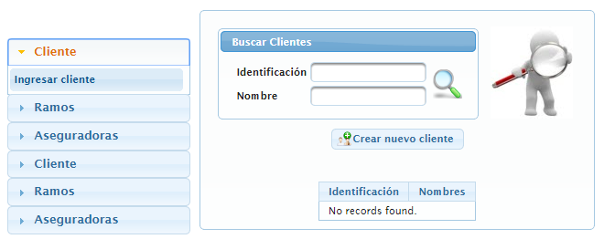

Figura 1. Menú principal del sistema HIPERION (Ingreso de clientes)

| **Tabla 1. Consideraciones y cambios a realizar** | |
| --- | --- |
| **1** | **Menú clientes** |
| **1.1** | Se debe validar la edad de clientes hasta un cierto límite en la pantalla de ingreso de clientes. |
| **1.2** | Los datos necesarios de los clientes deben ser: nombre, cédula de identidad y datos generales (dirección, etc.) los que se presenten en la pantalla de búsqueda de cliente. |
| **1.3** | Validar la entrada del RUC (Registro Único de Contribuyente) para una persona natural. |
| **1.4** | Se debe dar opción a editar de forma manual el campo de contacto. |
| **1.5** | Corregir que el ingreso de año de nacimiento del cliente se realice de forma automática y no solo de forma manual como está actualmente. |
| **1.6** | Al momento de crear usuarios para el uso del sistema, el usuario y contraseña será enviada al correo corporativo personal (cada persona será la responsable de esta información). |

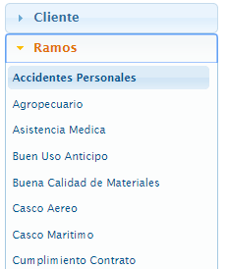

Figura 2. Menú Ramos y su respectivo submenú

| **Tabla 2. Consideraciones y cambios a realizar** | |
| --- | --- |
| **2** | **Menú Ramos (Asistencia Médica)** |
| **2.1** | *AVILA & ASOCIADOS* debe proveer formula para el cálculo directo de valores a partir de una prima neta para la pantalla de pagos. |
| **2.2** | En el caso de pagos por débito bancario por parte de un cliente, el sistema debe generar de forma automática la fecha de pago. |
| **2.3** | El sistema debe poseer la opción de ingreso manual del porcentaje de descuento en el caso de pago en efectivo por parte de un cliente. |

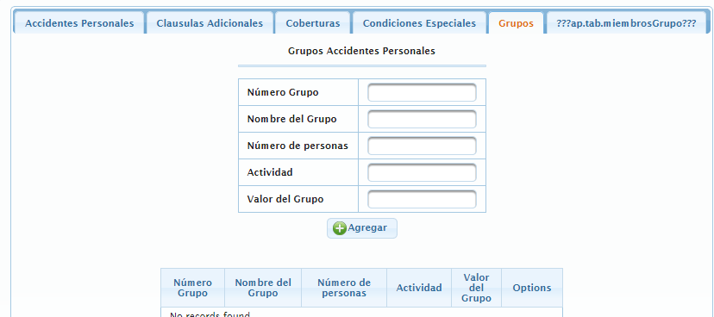

Figura 3. Pantalla del submenú Accidentes Personales

| **Tabla 3. Consideraciones y cambios a realizar** | |
| --- | --- |
| **3** | **Menú Ramos (Accidentes personales)** |
| **3.1** | Agregar condiciones de acuerdo a cada grupo (coberturas), en el botón ingresar coberturas. La información adicional será: nombre de la cobertura, valor de la cobertura, condición y deducible. |
| **3.2** | El sistema debe dar opción a subir archivos con información de Grupos con muchos integrantes. |
| **4** | **Menú Ramos (Asistencia médica)** |
| **4.1** | En la pantalla del sistema debe haber información del cliente con el cual se está trabajando (AVILA & ASOCIADOS) debe definir que información desean visualizar, el lugar de visualización de la información será la franja celeste del sistema, debajo de la imagen y logo de AVILA) |
| **4.2** | Debe haber opción de búsqueda de clientes por CI. |
| **4.3** | Se creará una nueva pestaña o menú “Movimientos” para tener opciones de incluir o excluir asegurados. Avila & Asociados deben reunirse y determinar que datos tendrá esta pestaña o menú. |
| **5** | **Menú Ramos (Vida)** |
| **5.1** | El porcentaje de todos los beneficiarios no debe pasar del 100% (no sobre ni falte el porcentaje), el porcentaje debe ser ingresando manualmente por el usuario de AVILA & ASOCIADOS. |

# SOCIABILIZACIÓN DEL SISTEMA (PRODUCCIÓN)

## Consideraciones y cambios a realizar

| **Tabla 4. Consideraciones y cambios a realizar** | |
| --- | --- |
| **6** | **Consideraciones generales** |
| **6.1** | Al crear un nuevo cliente, agregar una opción para escoger RUC o CI según conveniencia |
| **6.2** | Se repite el mismo inconveniente del literal 4.1 de la Tabla 3. (AVILA & ASOCIADOS) debe definir que información desean visualizar) |
| **6.3** | Debe haber alguna ventana para búsqueda de contactos (clientes), independientemente de los accesos de cada usuario de AVILA & ASOCIADOS. |
| **6.4** | Al momento de la realiacion de pagos por parte del cliente, en caso de débito bancario añadir opción para tarjeta de crédito. |
| **6.5** | Cambiar “Fecha débitos” a “Fecha primera cuota”. |
| **6.6** | En la opción de pago financiado dar opciones a elegir números. |
| **6.7** | En pago financiado dar opción a ingresar el porcentaje de forma manual, más no de forma automática. |
| **6.8** | Eliminar la opción “pagos iguales”. |
| **6.9** | En pagos con tarjeta de crédito mostrar la opción de intereses, además de una casilla con el número de crédito y la fecha de caducidad de la tarjeta. |
| **6.10** | En pagos de contado agregar la opción de tarjeta. |
| **6.11** | Al buscar los datos de un vehículo de determiando cliente la información a desplegar será: póliza y vigencia. |
| **6.12** | En “Información de deducibles”, se eliminará “Porcentaje deducible”. |
| **6.13** | Se agregará un campo con número de evento y se dará opción a elección de eventos. |

# ACUERDOS

El personal de JIPOVI visitara una vez por semana para mostrar cada un ode los cambios del sistema con los responsables de los mismos.

Los cambios que no se hayan considerado en los requerimientos del documento de especificacines funcionales no se realizaran hasta llegar a un acuerdo con los responsables del proyecto.

# APROBACIÓN DEL DOCUMENTO

Los abajo firmantes certifican estar de acuerdo con la información presentada en este documento:

|  |  |  |
| --- | --- | --- |
|  |  |  |
| **Bernarda Acosta** |  | **Franklin Pozo** |
| **AVILA & ASOCIADOS** |  | **AVILA & ASOCIADOS** |
|  |  |
| **Paúl Jiménez**  **JIPOVI** |  |